Конспект физкультурного досуга для детей старшей группы

ЕСЛИ ДРУГ НЕ СМЕЕТСЯ.

Задачи: Формировать здоровый образ жизни; создать условия для формирования интереса и потребности у участников к занятиям спортом; совершенствовать развитие физических качеств посредством спортивных эстафет; способствовать развитию межличностных отношений, контактности, доброжелательности через взаимодействие в командах.

Спортивное оборудование: мячи, конусы, обручи, флажки.

Действующие лица: Доктор Айболит, хи-хи, ха-ха.

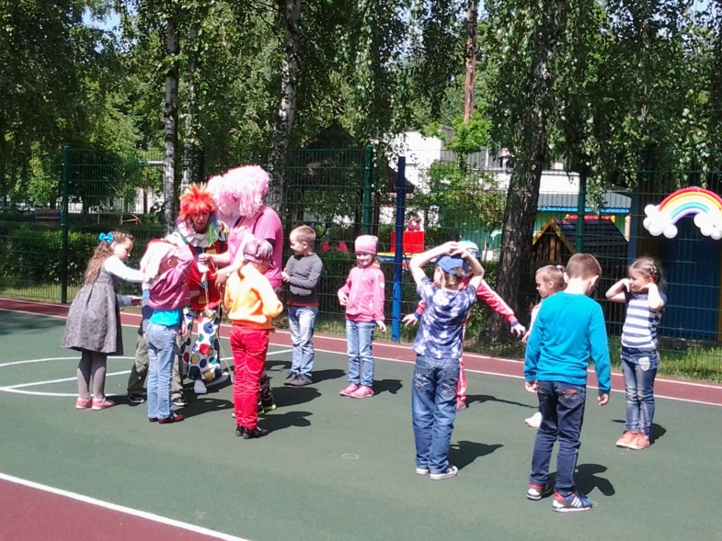

Хихи: Здравствуйте, ребятишки!

Хаха: Девчонки и мальчишки!

Хихи: Я веселая смешинка - Хихи!

Хаха: А я, забавная смешинка - Хаха!

Вместе: И мы неразлучные друзья.

Хихи: А как вас зовут девчонки и мальчишки?

Дети: кричат каждый свое имя.

Хаха: Не слышно что – то. А давайте ребята, вначале прокричат девочки свои имена, а потом мальчики. А затем все вместе, кто же будет громче мальчики или девочки?

Хихи: Молодцы! Какие все вы громкие.

Хаха: Ребята, а вы любите шутки, веселье и смех?

Дети: Да!

Хихи: А играть вы любите?

Дети: Да!

Хихи: Тогда давайте поиграем. Кто любит игры и шутки, говорить громко - Я! Итак!

- Кто любит игры?

- Кто любит мультики?

- Жевательные резинки?

- Стирательные резинки?

- А корзинки?

- А кто любит пирожное?

- А мороженое?

- А шоколад?

- А мармелад?

- А кто любит клад?

- А подзатыльники?

- Кто любит загорать?

- Кто любит орать?

- Купаться в грязной луже?

- Кто не моет уши?

- А кто любит петь и танцевать?

- А играть?

Ну что ж, тогда поиграем детвора.

Дети: Да!

Хаха: Для нашего веселого соревнования нужно разделиться на команды.

Дети делятся на команды (2-4 команды)

Хихи: И так внимание, внимание начинаются веселые соревнования.

Входит Айболит: Здравствуйте, дети! По полям, по лесам, по лугам я бежал,

И два только слова шептал:

Детский сад, детский сад, детский сад!

Айболит: Попрошу всех ровно встать и команды выполнять!

Все дышите!

Не дышите!

Наклонитесь!

Потянитесь,

Встаньте прямо,

Улыбнитесь!

Что ж, осмотром я доволен,

И никто из вас не болен.

И, конечно, для порядка начинайте день с зарядки!

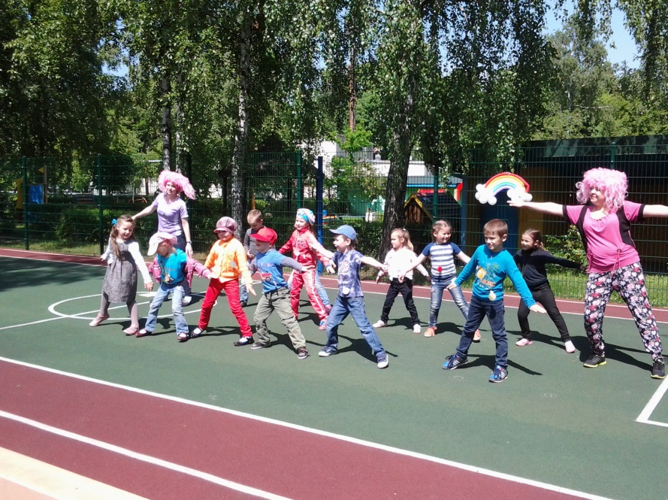

(Дети становятся в две шеренги и выполняют упражнения по показу под песню «Солнышко лучистое»)

Дети делятся на две команды

1 конкурс:  
Приветствие команд (импровизация)   
1команда: «Апельсин»  
Девиз: «Мы все дольки апельсина,  
мы дружны и неделимы»  
2 команда: «Кактусы»  
Девиз: «Нас голыми руками не возьмешь!»

# Эстафета 1 «Мы - быстрые» Бег с тремя мячами

На линии старта первый берет удобным образом 3 мяча. По сигналу бежит с ними до флажка и складывает возле него мячи. Назад он возвращается пустой. Следующий участник бежит пустым до лежащих мячей, поднимет их, возвращается с ними назад к команде и, не добегая 1м, кладет их на пол.

* Эстафета 2«Переправа» - капитану команды необходимо переправить в «лодке» - обруче участников на другой «берег» (в лодку можно сажать только одного игрока).
* Эстафета 3 ««Мы – ловкие»

Отбить мяч в ходьбе и попасть в кольцо.

## Эстафета 4 «Передай мяч»

Первые участники держат в руках по мячу. По сигналу ведущего первый игрок каждой команды передает мяч над головами назад. Последний в команде, получив мяч, бежит к началу колонны, встает первым и передает мяч следующему за ним тоже над головами. И так до тех пор, пока первый не вернется на свое место. Побеждает та команда, которая закончит игру первой.

Айболит: **Игра «это я, это я, это все мои друзья»**

В этой игре проверяется внимание. Если ответ отрицательный то все молчат, а если положительный отвечают хором фразой: “Это я, это я, это все мои друзья”.

- Кто по сторонам не глядя,  
Каждый день шагает в садик?

- Знает кто, что красный цвет  
Означает: хода нет.

- Кто из вас из малышей,  
Ходит грязный до ушей?

- Кто любит маме помогать,  
По дому мусор рассыпать?

- Кто одежду бережёт,  
Под кровать её кладёт?

- Кто ложится рано спать  
В ботинках грязных на кровать?

- Кто, из вас идя, домой,  
Мяч гонял по мостовой?

- Кто из вас не ходит хмурый,  
Любит спорт и физкультуру?

* Эстафета 5

« Прокати мяч в обруче» Прокатывание мяча обручем вокруг фишки.

#### 25Эстафета 6 «Выложи солнышко»

* Эстафета 7

**«Водовозы».** Каждому велосипедисту на руль вешается пластмассовое ведерко с водой. Побеждает пришедший первым и расплескавший воды меньше, чем другие.

Хихи: А нам хочется еще с ребятами поиграть. У нас для них есть интересные загадки.

Ведущий: Ребята, хотите отгадать загадки?

Дети: Да!

Хихи: Тогда слушайте. И сладкие призы получайте.

#### Вопросы - загадки

Вопросы хитрые задам.

Коль отрицательный ответ,

Прошу ответить словом «нет»,

А утвердительный — тогда

Скажите громко слово «да».

Хихи:

Не сомневаюсь я, ребята, У каждого ума палата,

Но у меня для вас совет: Ответы «ДА», ответы «НЕТ»

Давать мгновенно не спешите, Подумав крепко, говорите.

Готовы?

Хихи:

Машинам дан зелёный свет,

ИДТИ по зебре МОЖНО…

Хаха:

Худой мальчишка, как скелет,

ЛЕГКО поднимет штангу…

Хихи:

У пешеходов есть мечта —

Споткнувшись, рухнуть В ЯМУ…

Хаха:

Когда приходят холода,

На юг летят все лоси…

Хихи:

Печём ватрушки ИЗО ЛЬДА

В горячей печке, правда…

Хаха:

Ответишь ты мне без труда:

ЗИМОЙ цветёт черешня…

Хихи:

Мамуля КУПИТ мне конфет

За то, что я ленился…

Хаха:

Растает снег — в ручьях вода.

Весной бывает это…

Хихи:

Садится слон на провода,

Чтоб пообедать, правда…

Хаха:

У жабы, точно, нет хвоста.

А у коровы ЕСТЬ он…

Хихи:

Вопросы кончились, друзья!

И всех мы хвалим.

Зачёту подошёл конец.

Кто не ошибся — молодец!

А кто ошибся хоть чуток,

Не молодец, а молоток!

Хаха:

А вы любите плясать?

Дети: Да!

Хаха: Вставайте ребята в круг потанцуем.

#### Танец «Буги-Вуги».

Хихи: Какие вы веселые, дружные и сообразительные. А сегодня, в веселых соревнованиях победила ДРУЖБА!

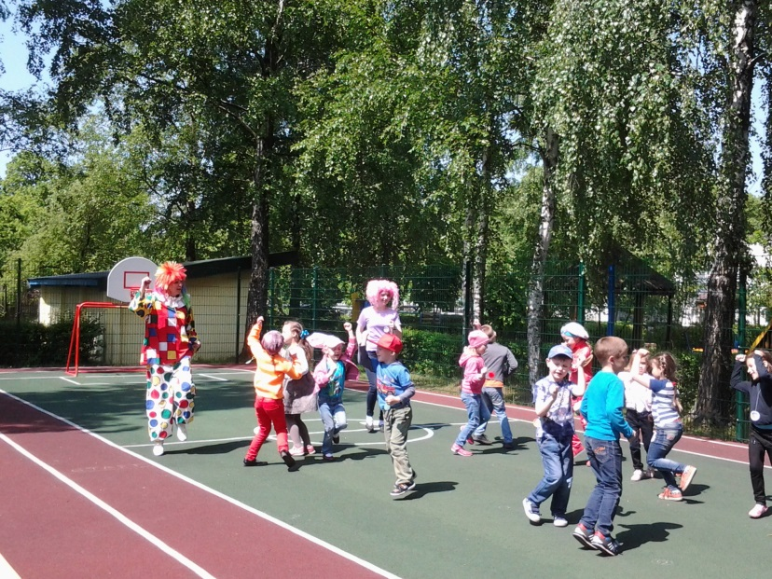

Ведущий: С вами весело и интересно.

Вед: Лето - славная пора,

Бегай, прыгай, детвора.

На реке и на площадке

Пусть звенит «Физкульт!

Дети: Ура!"

**2015год.**